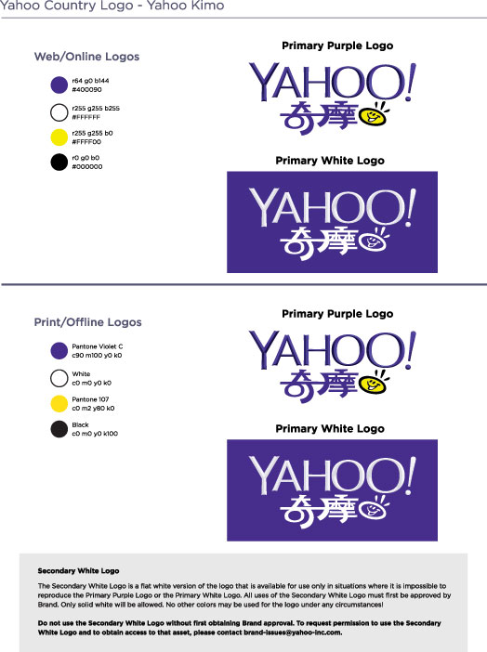**Yahoo Hack Taiwan 2013 問卷**

您好！感謝貴團隊的報名參與，由於活動報名非常踴躍，為讓主辦單位更了解Yahoo Hack Taiwan的參與團隊，請您協助提供以下相關資料，越完整詳細，將有助於我們更了解您，謝謝！

請於10/3前提交此問卷，問卷回覆後，組員資料將無法再做資料更動。主辦單位將統一於10/17以電話通知參賽的團隊。本活動預計招募50組參賽隊伍，每組1~4人，同時主辦單位保有增加備取名額的彈性與權利。

有任何問題請洽 (02)87739808*206劉小組、215洪小姐

或請e-mail：[activity@bnext.com.tw](mailto:activity@bnext.com.tw)

請協助提供以下相關資料，姓名請填寫中文全名，若外籍人士，請填寫護照上完整姓名。若有標示不清或資料不完整，主辦單位有權取消參賽資格。

1. 組員資料：

|  |  |  |  |  |  |  |
| --- | --- | --- | --- | --- | --- | --- |
| 隊名 | | | | | | |
|  | 姓名 | Mail | 手機 | 公司/學校 | 職稱 | T-shirt尺寸 |
| 隊長(主要聯絡人) | 沈柏安 | Shenboan2005@gmail.com | 0983350186 | Carnegie Mellon University | Student | **□**S □M ▄L □XL |
| 組員 | 王靜茹 | sukijami@gmail.com | 0955160476 | 國立交通大學 | 學生 | ▄S □M □L □XL |
| 組員 | 楊雅珺 | yangjustine@gmail.com | 0932850508 | 愛樂活有限公司 | UX Designer | ▄S □M □L □XL |
| 組員 | 羅嘉惠 | nicoinschool@gmail.com | 0938012021 | Softlab | Group leader | □S ▄M □L □XL |

(學生團隊須於10/25行前會報到時，出示所有隊員蓋有102學年度的註冊章，才具備角逐最佳學生開發創意獎之資格)

二、團隊開發經驗：

1.過去團隊中是否有開發過作品的經驗？

▄有，請提供作品網站連結,或附上作說明文件

|  |  |
| --- | --- |
| 沈柏安 | <http://sun-montior.appspot.com/> |
| 楊雅珺 | <http://www.tictalking.com/>  <http://www.m-iti.org/academicprojects/flytalk> |
| 羅嘉惠 | Finding Bunny at [http://appstore.ntpc.gov.tw/default2.html#android_apps](http://appstore.ntpc.gov.tw/default2.html%23android_apps) |
| 王靜茹 | 詳見說明文件 |

□無

2.最後上台報告與Demo的時間只有兩分鐘，所以請用150以內的字數，簡述「Yahoo Hack Taiwan 2013」預計參賽的作品?

我們打算開發一個web app，讓去書店的讀者可以對自己喜歡書籍按讚，當讚累計到一定數量的話書店便會提供折扣，通過這樣的方式可以活化讀者與書店單一的互動方式吸引更多讀者到實體書店去買書，並且店家了解書籍受歡迎程度後可以據此反饋調整庫存。使用文化部開放數據以及YQL。

3._過去是否用過 Yahoo開放API或其他開放API？如果有，請說明使用了哪些功能?

(<http://developer.yahoo.com/>)

□有，用過______________________________________________________________________________

▄無

4. 過去是否用過台北市政府公開資訊? 如果有，請說明使用了哪些資料?

(<http://data.taipei.gov.tw/>)

□有，用過______________________________________________________________________________

▄無

5.最常使用的開發語言和工具為何？

Language: Python, Javascript, HTML5, Java, PHP

Tools: Photoshop, Axure, Eclipse, Google App Engine, Omnigraffle, xcode storyboard